Análise de exclusões

Clarissa F. D. Carneiro

07/10/2022

Para montar o fluxograma como indicado pela guideline PRISMA, precisamos dos números de inclusão em cada etapa assim como os números por motivo de exclusão em cada etapa.

Começando pelo abstract screening - Artigos avaliados (após exclusão de duplicatas):

## [1] 9391

Artigos incluídos:

## [1] 1365

Artigos excluídos:

## [1] 8026

## [1] 8026

Depois, passando para o full text screening - Artigos avaliados:

## [1] 1365

Artigos incluídos:

## [1] 553

Artigos excluídos:

## [1] 811

Sem decisão (ainda):

## [1] 1

Nao tem nenhum artigo sem motivo de exclusao na lista, entao parece nao ter sido avaliado. No flowchart vou colocar como tendo sido excluido no abstract screening.

Motivos de exclusão:

| Motivo.para.exclusão | n |
| --- | --- |
| 1 - Não escrito em inglês | 6 |
| 2 - Não apresenta dados originais | 5 |
| 3 - Não descreve experimentos com a administração do peptídeo ß-amiloide com formulação quimicamente definida | 108 |
| 4 - Não usa célula SHSY-5Y como modelo | 266 |
| 5 - Não usa isoformas de 37 a 43 aminoácidos | 226 |
| 6 - Não inclui um controle adequado | 63 |
| 7 - Não inclui uma medida de toxicidade | 136 |
| 8 - Artigo retratado | 3 |
| 9 - sem full-text | 1 |
| 9 - Sem full text | 1 |

Como mais de uma comparação pode existir por artigo, queremos o número de comparações incluídas:

## [1] 2565

Queremos também os números de inclusão por tipo de outcome:

| Método | n |
| --- | --- |
| 1.1 - Ensaio de redução de MTT e análogos | 1386 |
| 1.2 - Ensaio de liberação de LDH | 200 |
| 1.3 - Trypam blue exclusion test | 74 |
| 1.4 - Viabilidade celular (outros) | 184 |
| 2.1 - Indicadores diretos de morte | 86 |
| 2.2 - Marcadores diretos de apoptose | 296 |
| 2.3 - Marcadores de morte celular (outros) | 69 |
| 3.1 - Níveis de espécies reativas de oxigênio | 141 |
| 3.2 - Dano ao potencial de membrana mitocondrial | 54 |
| 3.3 - Produtos de estresse oxidativo | 52 |
| 3.4 - Estresse oxidativo (outros) | 19 |
| NA | 4 |

Podemos também ver a distribuição de comparações por artigo:

## Warning: Removed 2 rows containing missing values (`geom_bar()`).

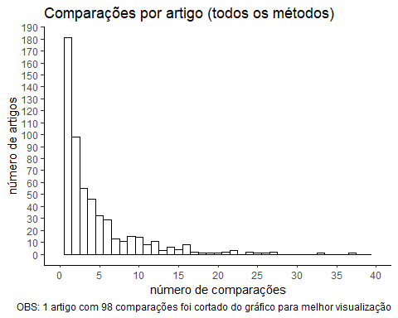

Como nós decidimos manter apenas as comparações do item 1.1 por enquanto, o número de artigos incluídos é:

## [1] 444

Podemos também ter um gráfico semelhante, mas só para essas comparações: 